***Fiche Élève - Situation - Problématique***

**Présentation de la situation**

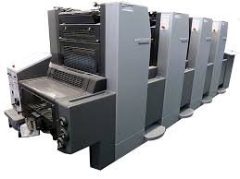

Un conducteur imprime sur une presse offset avec un système de mouillage à alcool traditionnel.

Il doit contrôler la qualité d’impression et notamment les valeurs d’engraissement.

**Problématique**

**L’engraissement de la presse est-il correct ?**

**Dossier documentaire :**

**Document : Définition de l’engraissement :**

L'engraissement du point de trame est un défaut d'impression lié à la façon dont l'encre s'étale sur le papier. Sa conséquence est l'augmentation (ou engraissement) de la taille du point de trame.



*Fig.1. La photo de gauche représente le point de trame sur la plaque (ou le film). La photo de droite représente la version imprimée de l'image. Le point de trame s'est agrandi en fonction de la qualité du papier. L'image subit une perte de luminosité.*

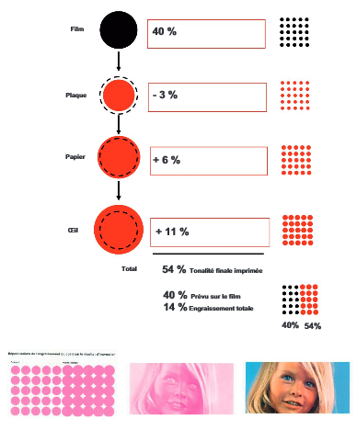

L'engraissement est un phénomène prévisible et assez simple à comprendre. Lorsque l'encre s'étale sur le papier, il y a un effet de buvard qui va produire un point de trame plus gros que l'original souhaité. La mécanique de la presse implique qu'un point de trame d'une valeur de tonalité donnée sur la plaque offset (ex : 40 %) se traduira, sur le papier, par un point de valeur de tonalité supérieure une fois imprimé (par exemple 54 %). On obtient alors la valeur de l’engraissement (ex : 54 – 40 = 14 %)

**🖒 Coup de pouce 1 : pour élève ne comprenant pas la notion d’engraissement**

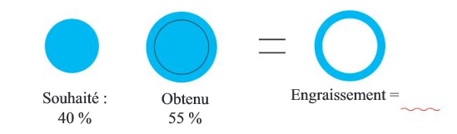

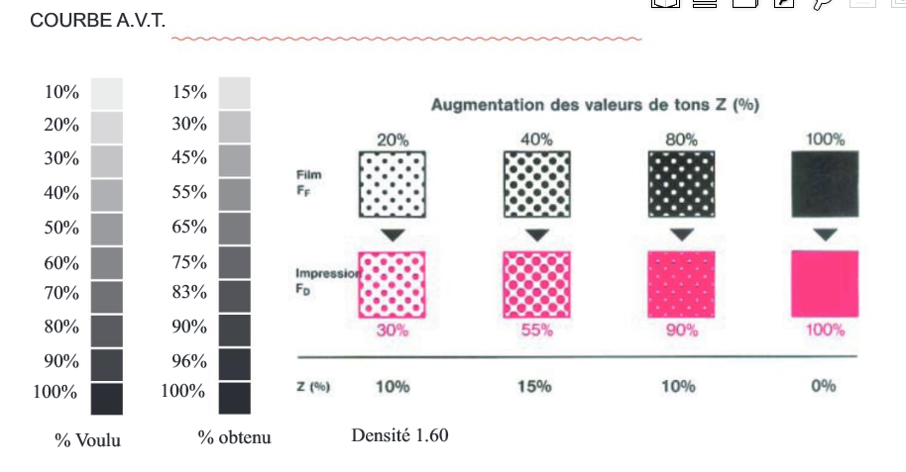

**🖒 Coups de pouce 2 : Utilisation de Géogébra**

* **Utiliser des données du tableur pour construire des points dans la fenêtre graphique.**

|  |  |
| --- | --- |
|  | sélectionner les cellules contenant les données (abscisses et ordonnées), cliquer droit sur la sélection et choisir : « Créer une liste de points ». |

* 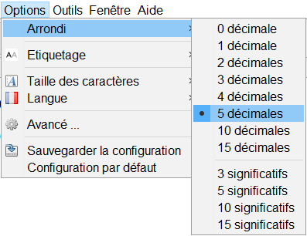**Changer la précision des valeurs affichées**
* **Déterminer l’expression d’une fonction ajustant un nuage de points**

Sélectionner les cellules de la fenêtre *Tableur* contenant les données (abscisses et ordonnées).

Cliquer ensuite sur l’icône *Statistiques à deux variables* puis sur *Analyse*

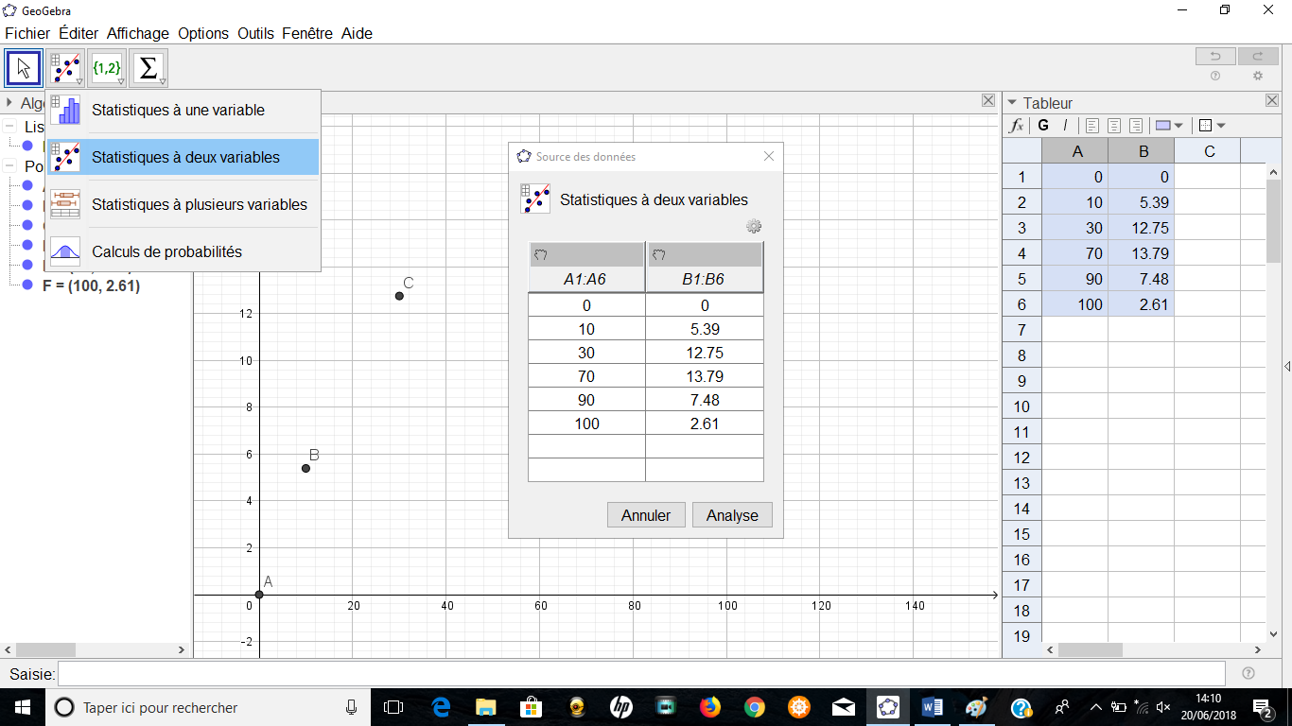

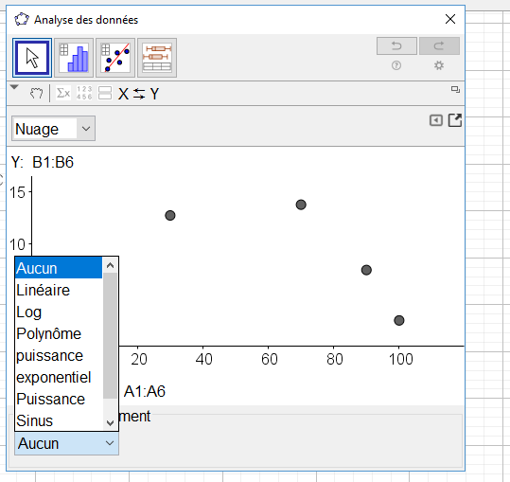

Enfin choisir le modèle d’ajustement convenant à l’allure du nuage de points obtenu

**Travail à réaliser**

*Sont présentés ci-dessous des ressources susceptibles d’apporter aide et appui aux élèves et pouvant être, si besoin, intégrées à une « Fiche-Élève ».*

L’augmentation des valeurs tramées entre le film (souhaitée) et l’impression (obtenue) peut être représentée de façon graphique par une courbe d’impression qui permet d’en tirer des conclusions pour la reproduction. A partir des mesures de densité, on peut tracer la courbe caractéristique de transfert. Celle-ci sera valable uniquement pour la même combinaison d’encre, de papier, de pression, de blanchet et de laque pour laquelle elle a été déterminée.

Cet engraissement a déjà été mesuré pour cette même presse Offset et pour la même combinaison.

|  |  |
| --- | --- |
| **Tonalité du film** | **Engraissement** |
| 0 | 0,00 |
| 10 | 5,39 |
| 30 | 12,75 |
| 70 | 13,79 |
| 90 | 7,48 |
| 100 | 2,61 |

# Modélisation de la courbe d’engraissement

1. Rentrer les données et représenter la série des données sous la forme d’un nuage de points sur Geogebra.
2. Rechercher une « courbe de tendance » de type polynomiale de degré 2 «*ax*²*bx**c* » et afficher son équation.
3. Donner l’expression algébrique de la fonction d’ajustement.

**🖑 Appel Professeur**

# Exploitation de la courbe d'engraissement du point de trame

La norme ISO 12647-2 spécifie les valeurs d’engraissement à respecter en fonction du papier d'impression. Elle impose notamment que le maximum d’engraissement soit obtenu pour une tonalité de 50%.

1. Justifier par le calcul le sens de variation de la fonction précédente.
2. Déterminer les coordonnées de l’extremum de la fonction.
3. Voici les 2 valeurs d’engraissement mesurées par le conducteur :

|  |  |
| --- | --- |
| **Tonalité du film** | **Engraissement** |
| 40 | 14,7 |
| 80 | 11,2 |

Ces valeurs suivent-elles le modèle précédent ? Justifier la réponse.

1. L’engraissement de la presse offset est-il correct ? Justifier la réponse.

**Prolongement en sciences physiques**

En collaboration avec le chef d’atelier, le conducteur doit rechercher des solutions pour éviter un engraissement trop important de la presse offset. Il décide alors de contrôler certains paramètres de la solution de mouillage.

**Problématique**

**La solution de mouillage peut -elle être à l’origine du défaut d’impression ?**

**Dossier documentaire :**

|  |
| --- |
| ***Extrait du dossier technique : La solution de mouillage dans le procédé offset***   1. **Le pourcentage d’alcool isopropylique ou de substitut d’alcool**   *La solution de mouillage peut contenir entre 8 et 10 % d’alcool. Il existe des réducteurs d’alcool permettant un dosage de 3 à 4 %*   1. **Conductivité de la solution**   *La conductivité permet de mesurer les charges électriques transportées dans la solution de mouillage. Elle s’exprime en microsiemens par centimètre (μS/cm). Il n’y a pas de valeur optimale de conductivité : elle peut varier d’une solution de mouillage à l’autre. La conductivité n’est qu’un moyen de mesure du dosage de l’additif de mouillage.*   1. **Importance du pH**   *Il est fondamental d'ajuster et de fixer le pH de la solution à une valeur appropriée.*  *Si l'on passe en revue les phénomènes dépendant du pH, qu'ils soient indésirables ou, au contraire, souhaitables, on constate que la plupart des problèmes apparaissent en dehors de la plage de valeurs de 4 à 5,5 environ.*  *L'importance du pH se manifeste de plusieurs manières par rapport : au dégraissage de la plaque, au séchage, aux risques de corrosion, à l’émulsionnement, à la couche éventuelle du papier.*   1. **Effets liés à la dureté de la solution de mouillage sur le procédé offset**   *Nous avons pu mettre en évidence des phénomènes tout à fait remarquables :*   * *Parmi les niveaux de duretés calciques étudiés pour les valeurs de 70 et 150 ppm****\**** *en calcaire, la reproduction sur presse des points de trame est plus fidèle à leur dimension originale à ces deux niveaux de dureté.* * *Ces mêmes niveaux de dureté réduisent sensiblement la viscosité (mesurée à 1000 Pa de contrainte de cisaillement).*   *….*   * *La présence d'ions calcium peut affecter le comportement de certains tensioactifs non ioniques incorporés à l'additif de mouillage.*   *Cette étude montre que la dureté de la solution de mouillage ne peut en aucun cas être négligée, car elle affecte aussi bien la mise en œuvre de l'impression offset que son rendu.*  ***\**** ***10 ppm = 1° TH (degré hydrotimétrique)*** |

**Travail à réaliser**

*Sont présentés ci-dessous des ressources susceptibles d’apporter aide et appui aux élèves et pouvant être, si besoin, intégrées à une « Fiche-Élève ».*

# S’approprier - Communiquer

1. Indiquer les trois propriétés chimiques que doit avoir la solution de mouillage pour garantir une bonne qualité d’impression. Que va-t-il falloir tester pour la solution étudiée ?

|  |  |
| --- | --- |
| **🖐** | **Appel : Faire vérifier les propositions par le professeur et demander la suite du document.** |

**Voici la photo prise sur la presse offset.**

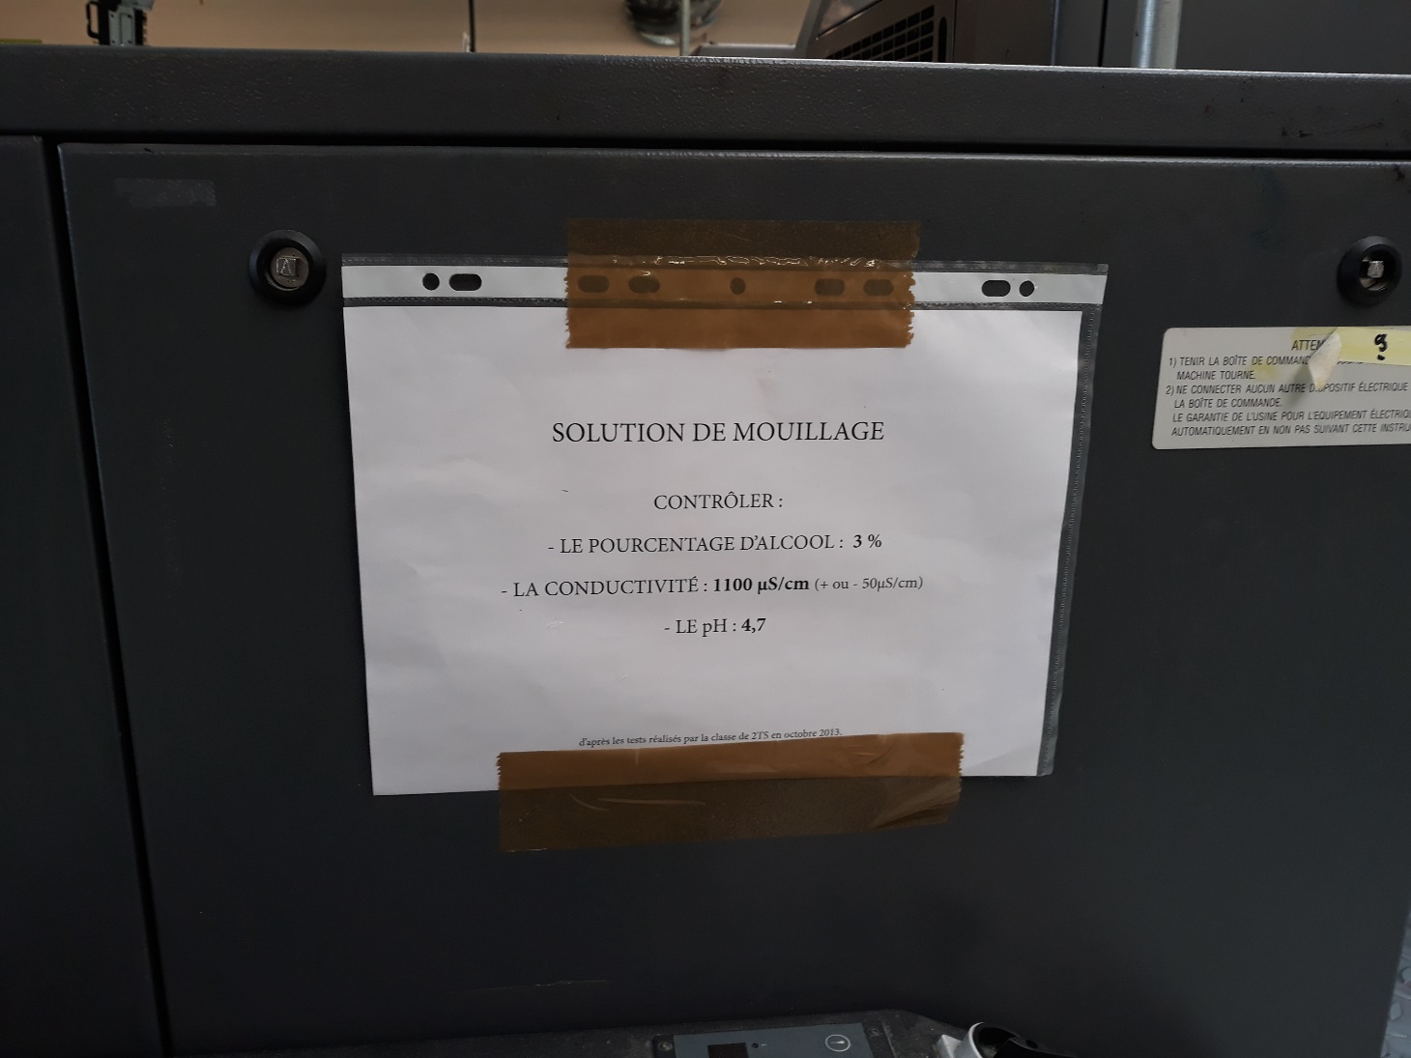

**La fiole jaugée sur la paillasse du professeur contient un prélèvement de cette solution de mouillage.**

# Analyser - Communiquer

1. Donner une liste de matériels permettant une mesure pertinente du pH.
2. Parmi les montages suivants, choisir celui qui est le plus adapté pour déterminer la dureté de la solution de mouillage.

|  |  |
| --- | --- |
| Solution d’EDTA (0,01mol.L-1)  10 mL de solution de mouillage  5 gouttes d’ammoniaque  Quelques gouttes de noir d’ériochrome | Solution d’EDTA (0,01mol.L-1)  5 gouttes d’ammoniaque  Quelques gouttes de noir d’ériochrome  10 mL de solution de mouillage |
| **Montage 1** | **Montage 2** |
| 3.00  pHmètre  10 mL de solution de mouillage  5 gouttes d’ammoniaque  Quelques gouttes de noir d’ériochrome  EDTA (0,01mol.L-1) | |
| **Montage 3** | |

|  |  |
| --- | --- |
| **🖐** | **Appeler le professeur afin qu’il vérifie les propositions et qu’il vous fournisse la suite du document ~~et~~ ainsi que le matériel nécessaire.** |

# Réaliser

**1ère partie : mesure du pH**

1. Prélever à l’aide d’une pipette jaugée 10 mL de solution de mouillage et les verser dans un erlenmeyer.
2. Mesurer le pH de la solution et noter la valeur obtenue : pH = ......................
3. La solution étudiée a une concentration en ions H3O+ égale à 10-5 mol/L. La valeur de pH mesurée est-elle en accord avec cette concentration ? Justifier la réponse.
4. La solution de mouillage est-elle acide, basique ou neutre ? Justifier la réponse.

**2ème partie : dureté de l’eau**

1. Mettre en œuvre le protocole expérimental validé lors du 2ème appel.
2. Verser à la burette mL par mL, la solution d’EDTA dans le bécher jusqu’à observer un début de changement de couleur (du rose au violet). Verser ensuite goutte à goutte jusqu’au changement persistant de couleur.
3. Le changement de couleur détermine le volume de solution d’EDTA équivalent VE.

Noter la valeur de ce volume : **VE = .............. mL**

1. Déterminer la somme des concentrations en ions magnésium et calcium :

([Ca2+] + [Mg2+]) = = ...................................................................................................................

En déduire le degré hydrotimétrique TH (en °f) de la solution de mouillage.

**TH = +++=** ..............................................................................................................................

# Valider - Communiquer

La solution de mouillage est-elle à l’origine du défaut d’impression ? Justifier la réponse.

***Fiche Professeur***

**Titre de la séance**

## Croisement des programmes de bac pro et de BTS sur les notions abordées

**En mathématiques**

|  |  |
| --- | --- |
| **Bac pro** | **BTS** |
| * Étudier, sur un intervalle donné, les variations d’une fonction à partir du calcul et de l’étude du signe de sa dérivée. Dresser son tableau de variation. * Déterminer un extremum d’une fonction sur un intervalle donné à partir de son sens de variation. | * Fonction d’une variable réelle et représentation. * Fonction numérique, image, antécédent, courbe associée dans un repère orthonormé. Fonctions affines et affines par morceaux, fonctions polynômes et polynômes par morceaux. Fonction rationnelle. * Dérivée d’une fonction. Dérivée d’une somme, d’un produit, d’un inverse. Dérivée d’un polynôme, d’une fonction rationnelle. |

**En sciences physiques**

|  |  |
| --- | --- |
| **Bac pro** | **BTS** |
| * Mesurer le pH d'une solution. * Déterminer le caractère acido-basique d’une solution dont le pH est connu. * Mise en évidence expérimentale de la présence d’ions Ca2+ et Mg2+ dans une solution aqueuse. * Déterminer expérimentalement le degré hydrotimétrique d’une eau. * Connaître la définition du pH d’une solution aqueuse : pH = - log [H3O+] * Calculer le pH d’une solution aqueuse | * Mettre en œuvre un protocole expérimental visant à mesurer le pH d’une solution aqueuse. * Mettre en œuvre un protocole expérimental pour déterminer la dureté d’une eau |

**Présentation de l’activité**

* Contexte :

Cette activité s’inscrit dans un travail en liaison avec le programme d’enseignement professionnel en BTS (*Savoirs S5.3.4 Les tests et essais de production page 63 du référentiel de BTS ERPC*). Cette activité peut également être abordée en classe de terminale Bac Pro.

* Objectifs

En mathématiques : Etude des variations d’une fonction.

En sciences physiques : analyse qualité d’une solution de mouillage.

Cette activité peut être utilisée en activité de formation, de synthèse ou d’évaluation. Les méthodes permettant d’atteindre les attendus peuvent varier suivant les niveaux des élèves. Il s’agira d’adapter les documents suivant les objectifs visés.

* Prérequis

En mathématiques :

Utilisation du logiciel Geogébra.

Programme de mathématiques de 1ère Bac Pro

En sciences physiques :

Connaissance du matériel de chimie

**Scénario pédagogique**

|  |  |  |  |
| --- | --- | --- | --- |
| **Etapes** | **Prof.** | **Elève** | **Descriptif** |
| 1 | x |  | Présentation du travail à réaliser |
| 2 |  | x | Appropriation de la situation |
| 3 | x | x | Elève : Répondre aux questions posées dans le document fourni  Prof. : S’assurer du bon avancement de chaque étudiant, répondre aux éventuels questionnements des étudiants, contrôler les réponses et orienter, corriger |
| 4 | x | x | Réalisation d’un document « synthèse » collectif |

|  |  |
| --- | --- |
| **Eléments de différenciation (prise en compte de l’hétérogénéité des élèves)** | En mathématiques, proposition de 2 coups de pouce (voir document)  En sciences physiques :  - il peut s’avérer intéressant de fournir un protocole plus détaillé du dosage de la dureté de la solution de mouillage  - lors des appels, le professeur peut intervenir auprès des élèves.  - autre possibilité : partager le groupe classe pour tester soit le pH soit le dosage. |

**Compétences mobilisées lors de la réalisation de l’activité proposée**

Sur les 2 niveaux de formation (bac pro et BTS), les compétences et capacités mobilisées sont celles des grilles d’évaluations des CCF pour les deux disciplines.